1.1 Кинематические характеристики вращательного движения материальной точки
Вращательное движение — вид механического движения. При вращательном движении материальной точки она описывает окружность. При вращательном движении абсолютно твёрдого тела все его точки описывают окружности, расположенные в параллельных плоскостях. Центры всех окружностей лежат при этом на одной прямой, перпендикулярной к плоскостям окружностей и называемой осью вращения. Ось вращения может располагаться внутри тела и за его пределами.
Вращение характеризуется:
- Углом поворота $φ$. Обычно он измеряется в радианах(рад). Радиан-угол между двумя радиусами окружности, отсекающий от окружности дугу длиной, равной радиусу.
- Угловой скоростью 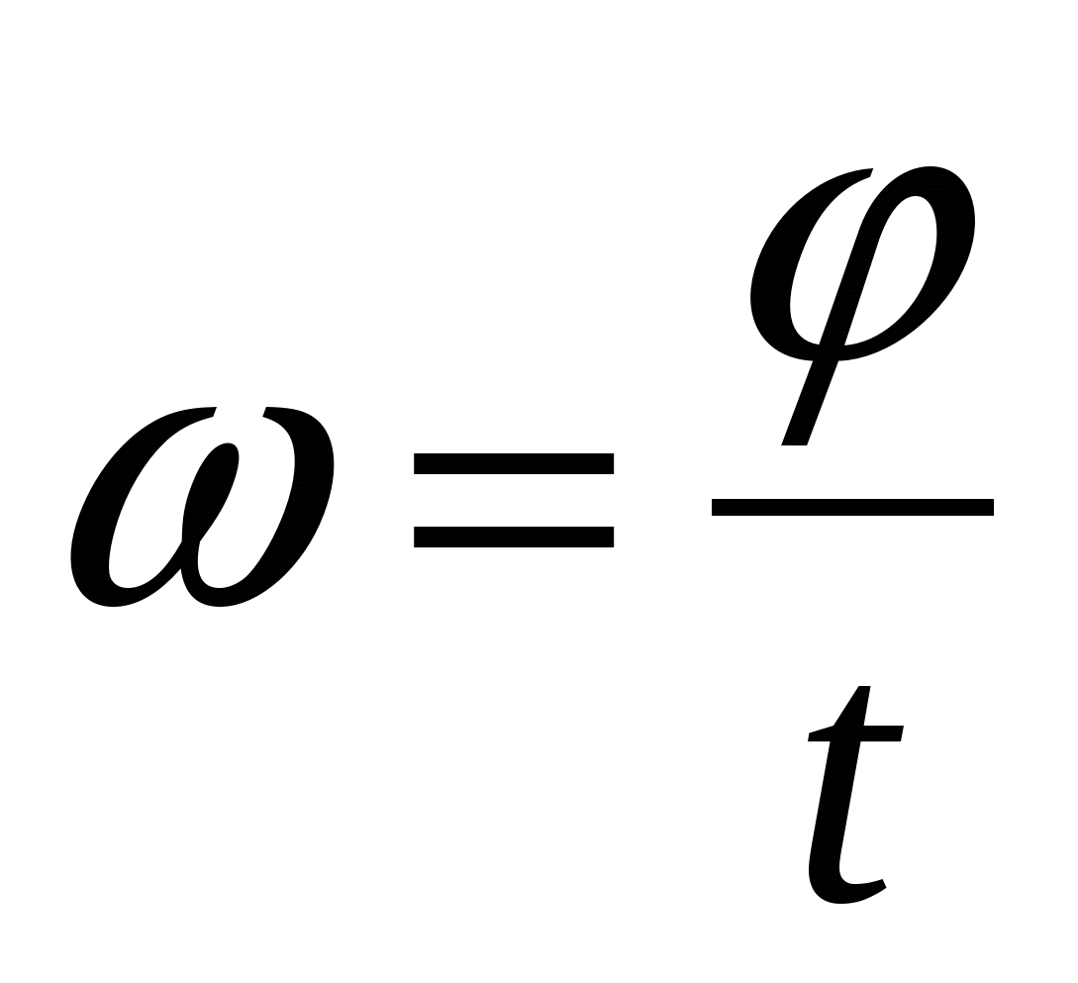 (измеряется в рад/с), где $ω$ - угловая скорость, $φ$ - угол поворота, $t$ – время вращения. Направление угловой скорости соответствует поступательному движению при вращении.
- Линейной скоростью, которая выражается формулой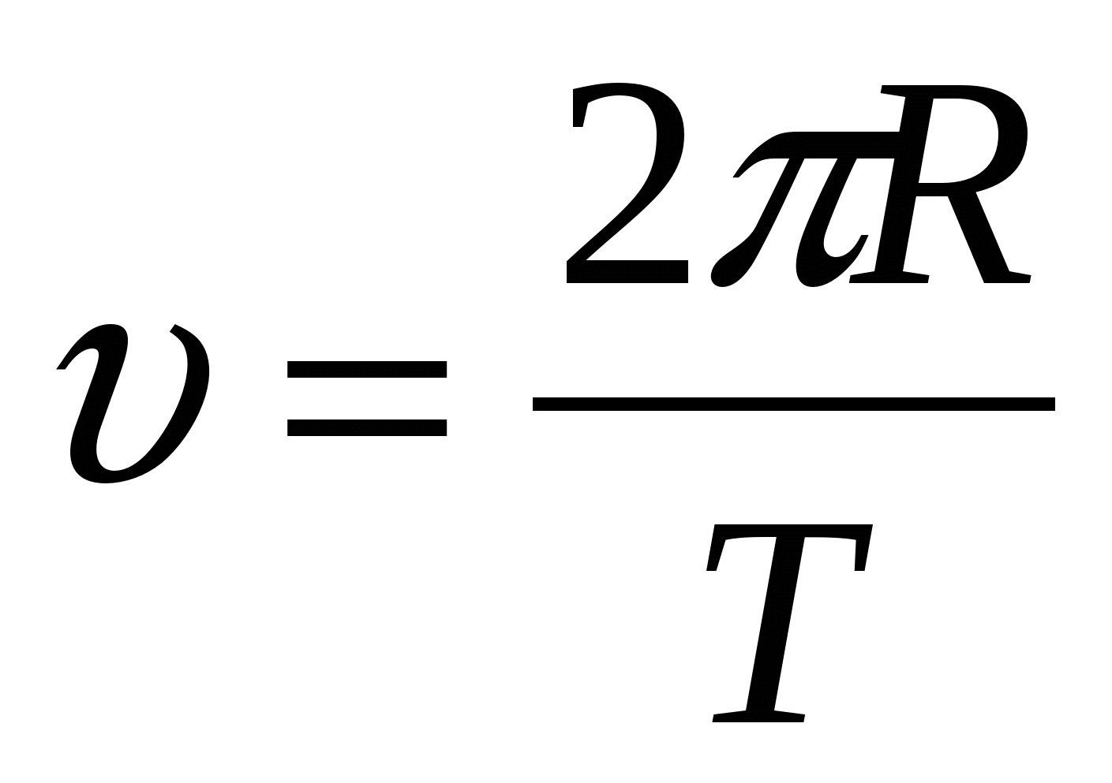, где $v$ – линейная скорость, R – расстояние от оси вращения, T – период вращения.
- Угловым ускорением (единица измерения — рад/с²), где $ε$ - угловое ускорение, $dω$ – изменение угловой скорости, $dt$ - изменение времени.

При равномерном движении период вращения равен
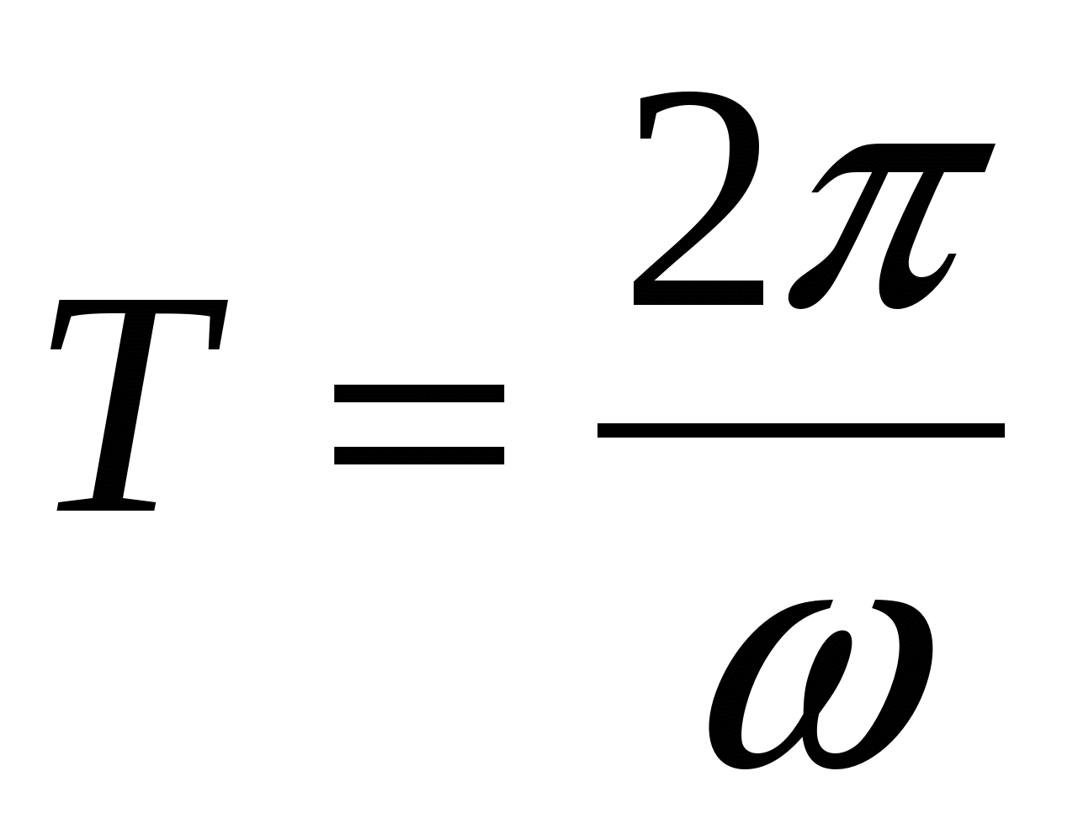
Период вращения — промежуток времени, в течение которого точка совершает полный оборот, двигаясь по окружности.
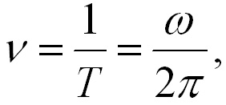
Обратной величиной периоду вращения является частота вращения. Частота вращения — это физическая величина, равная числу полных оборотов за единицу времени. Выражается формулой

1.2 Момент силы
Момент силы – это векторное произведение силы на плечо этой силы. Плечо силы – это кратчайшее расстояние (т.е. перпендикуляр) между линией приложения силы и центром вращения.
$$Μ=F*l$$
Согласно определению векторного произведения, момент силы характеризуются вектором, который перпендикулярен плоскости, в которой лежат векторы $F$ и $l$.
1.3 Момент инерции
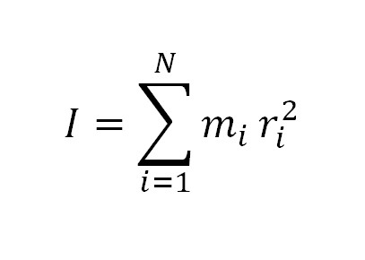
Моментом инерции тела относительно оси называется скалярная величина, равная сумме произведений масс всех точек тела на квадраты их расстояний от оси. Определяется формулой:
Где m – масса тела, r – расстояние до оси
Это означает, что момент инерции системы материальных точек относительно неподвижной оси вращения равен сумме их моментов инерции, то есть момент инертности является аддитивной(значение величина, соответствующее целому объекту, равна сумме значений величин, соответствующих его частям)
1.4 Момент импульса
Моментом импульса материальной точки относительно неподвижной точки является физическая величина, определяемая векторным произведением

L= [r *m ] =[r *p]
Где p=mV – импульс материальной точки. Направление псевдовектора L и его модуль определяются правилом векторного произведения.
Закон сохранения момента импульса:
В замкнутой системе взаимодействующих тел суммарный момент импульса сохраняется, то есть не изменяется со временем.
1.5 Основное уравнение динамики вращательного движения
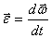
Согласно уравнению второго закона Ньютона для вращательного движения
По определению угловое ускорение и тогда это уравнение можно переписать следующим образом
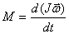

с учетом
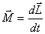
Это выражение носит название основного уравнения динамики вращательного движения и формулируется следующим образом: изменение момента количества движения твердого тела , равно импульсу момента всех внешних сил, действующих на это тело.

